实用型Ｒ－活动
班级： 座号： 姓名：

- 本游戏以闯关活动进行，每位同学持有学习单，在每一个关卡进行后，需要进行自我评量，由老师说明自我评量的注意事项：
- 请同学们以三人为单位分成小组，并坐在一起。
- 请同学依每组桌上所摆放的题目，用乐高玩具或雪花片拼装模型（平面或立体不拘）。
- 组装：1.房子；2.船；3.飞机；4.机器人；5.高楼大厦；6.魔术方块：请转出一面、两面及六面相同颜色
- 每题限时三分钟，时间一到马上换下一组进行拼装，未完成之作品由下一组接力，直到最后一组完成为止。

- 结论：
- 很感谢同学的参与及配合，各位同学表现很好。
- 想想看自己是否有实用型的特质。（包含1.能力；2.兴趣所喜欢的人、事、资料或思考；3.人格特质；4.信念、价值观或未来适合的职业。）
- 请同学要记得用荧光笔画出个人的表现在学习单的自我评量
（5个笑脸表现最佳，3个笑脸表现普通，1个笑脸表现较不好）
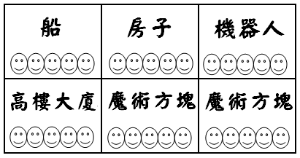
- 我的活动心得感想：

